Экологическая ситуация по г. Сургуту
в июле месяце 2011 года.

Лаборатория мониторинга загрязнения окружающей среды МБУ “Управление лесопаркового хозяйства и экологической безопасности” имеет Аттестат Аккредитации аналитической лаборатории №РОСС RU. 0001. 511310, которым подтверждена компетентность и независимость лаборатории.

По данным наблюдений за состоянием климатических факторов в г. Сургуте, проводимых лабораторией, средняя температура воздуха в июле составила +16,5°С, что на 0,7°С ниже чем в этот же период прошлого года. Влажность воздуха в среднем составила 61 %. Атмосферное давление в течение месяца колебалось в пределах 743 – 763 мм рт. ст.

ТЕМПЕРАТУРА,  (°С) |  |  | ВЛАЖНОСТЬ ВОЗДУХА,  (%) |  |  | АТМОСФЕРНОЕ ДАВЛЕНИЕ, (мм рт.ст.)
средняя | максимум | минимум | средняя | максимум | минимум | среднее | максимум | минимум
+16,5 | +26,0 | +10,0 | 61 | 89 | 31 | 753 | 763 | 743

В июле преобладало северо-западное (43,6%) направление ветра, при этом средняя скорость ветра составила 2,7 м/сек, эта скорость является наибольшей среднемесячной. Максимальная скорость ветра – 8,6 м/сек была зафиксирована по северному направлению.
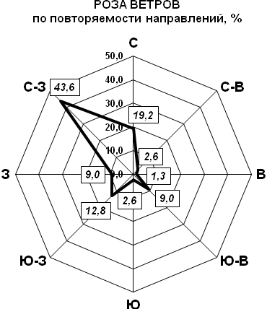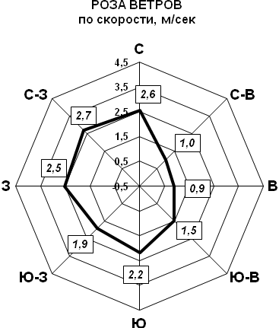

Рисунок 1 Рисунок 2

Состояние загрязнения атмосферного воздуха г. Сургута характеризуется среднемесячными концентрациями следующих загрязняющих веществ: диоксид азота, оксид азота, диоксид серы, оксид углерода, взвешенные частицы, фенол, формальдегид.
В целом по городу по данным стационарных постов наблюдений в течение июля 2011 года зафиксированы следующие концентрации загрязняющих веществ:

- Формальдегид…………………………1,82 ПДК_{с.с.}
- Взвешенные частицы …………........... 0,76 ПДК_{с.с.}
- Диоксид азота……………………….... 0,52 ПДК_{с.с.}
- Фенол …………………………………..0,50 ПДК_{с.с.}
- Оксид углерода………………….……. 0,34 ПДК_{с.с.}
- Оксид азота……………………………. 0,27 ПДК_{с.с.}
- Диоксид серы …………………………. 0,03 ПДК_{с.с.}

По данным стационарных постов наблюдения в июле высоким оставалось загрязнение атмосферного воздуха города формальдегидом. Превышения среднесуточной предельно допустимой концентрации (ПДК_{с.с.}) по данному загрязнителю фиксировались на протяжении всего месяца. Среднемесячная концентрация формальдегида составила 1,19-2,45 ПДК_{с.с.}
Среднемесячные концентрации остальных загрязняющих веществ не превышали установленных норм.
В июле 2011 года среднесуточная концентрация фенола составила 0,38-0,61 ПДК_{с.с}.
Среднесуточная концентрация оксида азота составила 0,27 ПДК_{с.с}, диоксида азота – 0,44-0,59 ПДК_{с.с.}.
В течение месяца концентрация взвешенных частиц в точках контроля не превышала предельно допустимую концентрацию и составила 0,75-0,77 ПДК_{с.с.}.
В течение месяца концентрация оксида углерода не превышала установленных норм и составила 0,31-0,37 ПДК_{с.с.}.

Директор МБУ «УЛПХ и ЭБ» Ю.Н. Ясаков

Ведущий инженер ЛМЗОС Е.А. Клабукова

тел.25-94-13

